Отчёт по лабораторной работе №2
  - Архитектура компьютеров и операционные системы
Степан Андреевич Гусев
Содержание

1. Цель работы
Изучить идеологию и применение средств контроля версий, освоить умения по работе с git.

2. Задание
- Создать базовую конфигурацию для работы с git.
- Создать ключ SSH.
- Создать ключ PGP.
- Настроить подписи git.
- Зарегистрироваться на Github.
- Создать локальный каталог для выполнения заданий по предмету.

3. Выполнение лабораторной работы

3.1 Установка программного обеспечения
Установил git (рис. 1).
Рисунок 1: Установка git
Установил gh (рис. 2).
Рисунок 2: Установка gh

3.2 Базовая настройка git
Задал имя и email, настроил кодировку вывода сообщений, задал имя начальной ветки и задал параметры autocrlf и safecrlf (рис. 3).
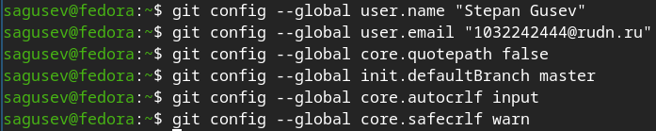
Рисунок 3: Конфигурация

3.3 Создание ключей SSH
Создал ключ SSH по алгоритму rsa с ключём размером 4096 бит (рис. 4).
Рисунок 4: SSH rsa
Создал ключ SSH по алгоритму ed25519 (рис. 5).
Рисунок 5: SSH ed25519

3.4 Создание ключей PGP
Сгенерировал ключ с нужными параметрами (рис. 6).
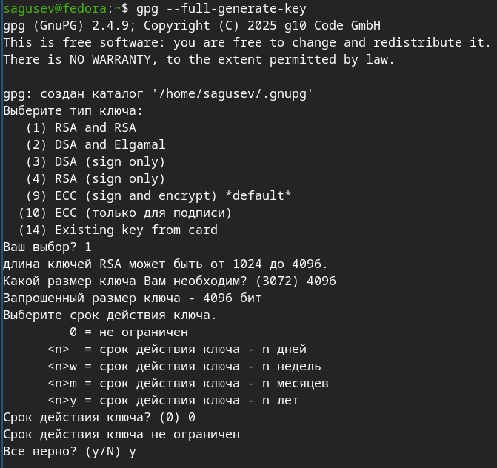
Рисунок 6: Генерация ключа
Указал имя и почту (рис. 7).
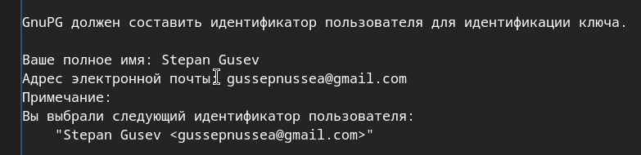
Рисунок 7: Задание имени и почты
Задал фразу-пароль для защиты нового ключа (рис. 8).
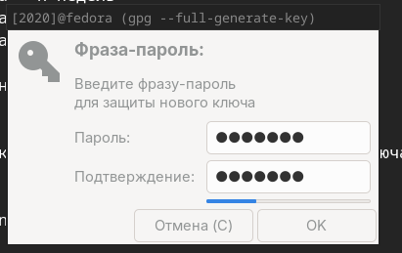
Рисунок 8: Задание пароля

3.5 Настройка Github
Github уже был создан в первом семестре.

3.6 Добавление PGP ключа в Github
Вывел список ключей (рис. 9).
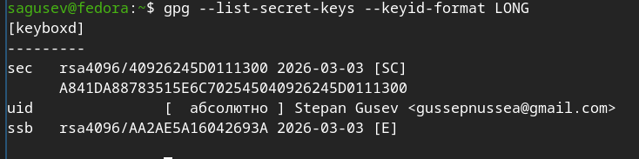
Рисунок 9: Вывод ключей
Скопировал ключ в буфер обмена (рис. 10).
Рисунок 10: Копирование ключа
Перешёл в настройки Github, нажал «New GPG key» и вставил ключ в поле ввода (рис. 11).
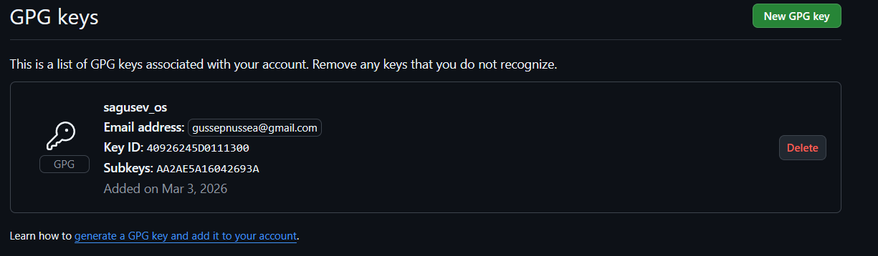
Рисунок 11: Добавление ключа

3.7 Настройка автоматических подписей коммитов git
Указал git применять введённый email при подписи коммитов (рис. 12).
Рисунок 12: Конфигурация git

3.8 Настройка gh
Авторизовался, ответив на вопросы (рис. 13).
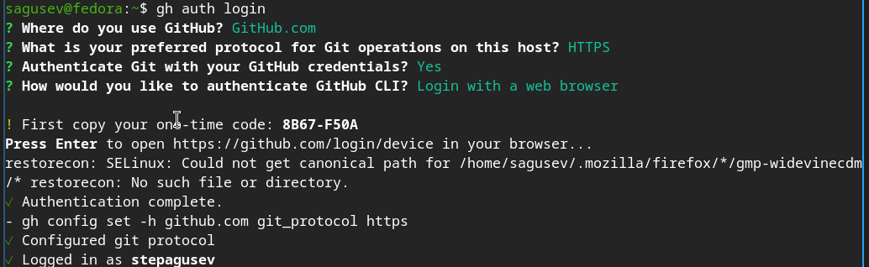
Рисунок 13: Авторизация

3.9 Создание репозитория курса на основе шаблона
Создал каталог и репозиторий (рис. 14).
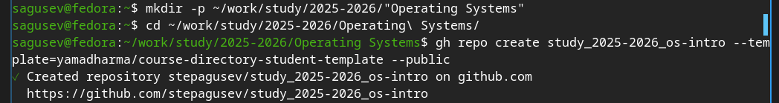
Рисунок 14: Создание репозитория
Клонировал репозиторий (рис. 15).
Рисунок 15: Клонирование репозитория

3.10 Настройка каталога курса
Перешёл в каталог курса (рис. 16).
Рисунок 16: Переход в каталог
Удалил лишний файл (рис. 17).
Рисунок 17: Удаление файла
Записал название папки в файл COURSE, на скриншоте допущена ошибка, которую я позже исправил (рис. 18).
Рисунок 18: Запись текста в файл
Создал необходимые каталоги (рис. 19).
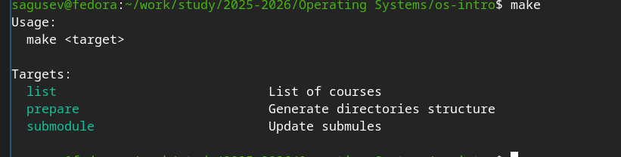
Рисунок 19: Создание каталогов
Отправил файлы на сервер (рис. 20).
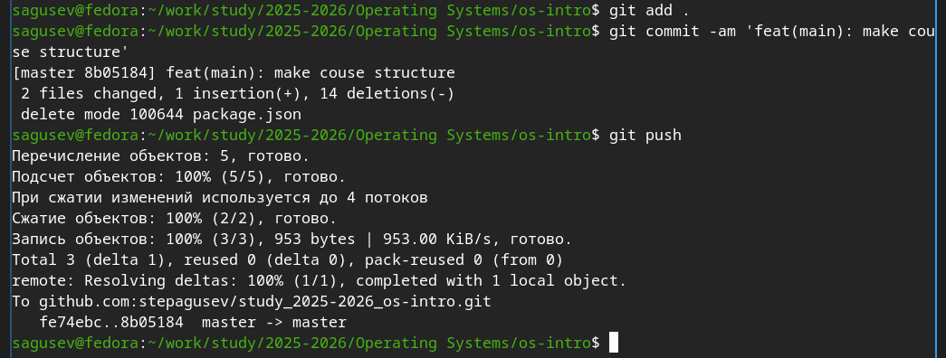
Рисунок 20: Выгрузка файлов

4. Выводы
В процессе проделанной работы, я познакомился с идеологией и применений средств контроля версий, освоил навыки работы с git.

5. Ответы на контрольные вопросы
- Системы контроля версий (VCS) - программное обеспечение для облегчения работы с изменяющейся информацией. Они позволяют хранить несколько версий изменяющейся информации, одного и того же документа, может предоставить доступ к более ранним версиям документа. Используется для работы нескольких человек над проектом, позволяет посмотреть, кто и когда внес какое-либо изменение и т. д. VCS ррименяются для: Хранения понлой истории изменений, сохранения причин всех изменений, поиска причин изменений и совершивших изменение, совместной работы над проектами.
- Хранилище - репозиторий, хранилище версий, в нем хранятся все документы, включая историю их изменения и прочей служебной информацией. commit - отслеживание изменений, сохраняет разницу в изменениях. История - хранит все изменения в проекте и позволяет при необходимости вернуться/обратиться к нужным данным. Рабочая копия - копия проекта, основанная на версии из хранилища, чаще всего последней версии.
- Централизованные VCS (например: CVS, TFS, AccuRev) - одно основное хранилище всего проекта. Каждый пользователь копирует себе необходимые ему файлы из этого репозитория, изменяет, затем добавляет изменения обратно в хранилище. Децентрализованные VCS (например: Git, Bazaar) - у каждого пользователя свой вариант репозитория (возможно несколько вариантов), есть возможность добавлять и забирать изменения из любого репозитория. В отличие от классических, в распределенных (децентралиованных) системах контроля версий центральный репозиторий не является обязательным.
- Сначала создается и подключается удаленный репозиторий, затем по мере изменения проекта эти изменения отправляются на сервер.
- Участник проекта перед началом работы получает нужную ему версию проекта в хранилище, с помощью определенных команд, после внесения изменений пользователь размещает новую версию в хранилище. При этом предыдущие версии не удаляются. К ним можно вернуться в любой момент.
- Хранение информации о всех изменениях в вашем коде, обеспечение удобства командной работы над кодом.
- git init - Создание основного дерева репозитория git pull - Получение обновлений (изменений) текущего дерева из центрального репозитория git push - Отправка всех произведённых изменений локального дерева в центральный репозиторий git status - Просмотр списка изменённых файлов в текущей директории git diff - Просмотр текущих изменений git add . - Сохранение текущих изменений: добавить все изменённые и/или созданные файлы и/или каталоги git add ‘имена_файлов’ - добавить конкретные изменённые и/или созданные файлы и/или каталоги git rm ‘имена_файлов’ - удалить файл и/или каталог из индекса репозитория (при этом файл и/или каталог остаётся в локальной директории) git commit -am ‘Описание коммита’ - сохранить все добавленные изменения и все изменённые файлы git commit - сохранить добавленные изменения с внесением комментария через встроенный редактор git checkout -b ‘имя_ветки’ - создание новой ветки, базирующейся на текущей git checkout ‘имя_ветки’ - переключение на некоторую ветку (при переключении на ветку, которой ещё нет в локальном репозитории, она будет создана и связана с удалённой) git push origin ‘имя_ветки’ - отправка изменений конкретной ветки в центральный репозиторий git merge –no-ff ‘имя_ветки’ - слияние ветки с текущим деревом git branch -d ‘имя_ветки’ - удаление локальной уже слитой с основным деревом ветки git branch -D ‘имя_ветки’ - принудительное удаление локальной ветки git push origin : ‘имя_ветки’ - удаление ветки с центрального репозитория
- git push -all отправляем из локального репозитория все сохраненные изменения в центральный репозиторий, предварительно создав локальный репозиторий и сделав предварительную конфигурацию.
- Ветвление - один из параллельных участков в одном хранилище, исходящих из одной версии, обычно есть главная ветка. Между ветками, т. е. их концами возможно их слияние. Используются для разработки новых функций.
- Во время работы над проектом могут создаваться файлы, которые не следуют добавлять в репозиторий. Например, временные файлы. Можно прописать шаблоны игнорируемых при добавлении в репозиторий типов файлов в файл .gitignore с помощью сервисов.

6. Список литературы
- Дмитрий Сергеевич Кулябов. Лабораторная работа №2 [Электронный ресурс]. РУДН, 2026. URL: https://esystem.rudn.ru/mod/page/view.php?id=1358324 (дата обращения: 04.03.2026).

